西南科技大学毕业设计（论文）开题报告
学 院 | 信息工程学院 |  |  |  | 专业班级 | 自动1004
姓 名 | 杨文超 |  |  |  | 学 号 | 20105789
题 目 | 基于Kinect的智能管家系统设计与实现 |  |  |  |  | 题目类型 |  | 应用研究
一、选题背景及依据（简述国内外研究现状、生产需求状况，说明选题目的、意义，列出主要参考文献）
1、选题背景
人机交互是指人与计算机之间使用某种对话语言，以一定的交互方式，为完成确定任务的人与计算机之间的信息交换过程。随着计算机应用的普及和软硬件技术的进步，智能交互以人为中心的自然人机交互越来越受到人们的关注。
在人机交互以人为中心的背景之下，基于Kinect的体感交互应用在智能家居、医疗设备、工业生产等领域将发挥重要作用。目前国内外对于Kinect的开发应用已经不只停留在软件模拟上了，华南理工大学开发的虚拟手写体识别项目就是很好的例子。然而目前国外智能家居所使用的技术还停留在物联网技术和嵌入式系统控制，与Kinect结合的市场应用尚处于探索阶段，中国的智能家居行业更是处于起步阶段，市场空间巨大，运用kinect技术代替触控、监控，定能给家居行业带来更为人性化的控制体验。
2、选题依据
目前，智能家居控制灯光等家用电器的方案大多还是触控、红外遥控等，然而这些方式未真正解放人的双手。本次选题运用Kinect作为智能管家系统的视觉和听觉机构，将用户的指令捕获后发送给主控系统进行翻译转换，再由主控系统向智能家电设备发送控制信号，实现用语音和动作控制智能家电的功能。该系统具有底层行走系统，可以对视野内的目标用户进行持续追踪，保持一定距离并跟随，根据语音命令的发出方向进行转向，智能管家机器人可以帮助行动不便的残疾人、老人以及身高不够的小孩灵活自如地控制智能家电，随时随地为用户提供个性化服务。

3、参考文献
[1] 康华光．电子技术基础（模拟部分）[M]．北京：高等教育出版社，2004．
[2] 石曼银．Kinect 技术与工作原理的研究[J]．哈尔滨师范大学自然科学学报，2013，03．
[3] 朱涛，金国栋，芦利斌．Kinect应用概述及发展前景[J]．现代计算机，2013，02下：2-3．
[4] 贺超，刘华平等．采用Kinect的移动机器人目标跟踪与避障[J]．智能系统学报，2013，05：2-5．
[5] 杨林．基于Kinect的人体目标检测与跟踪[D]．大连：大连海事大学，2013．
[6] 韩旭．应用Kinect的人体行为识别方法研究与系统设计[D]．山东：山东大学，2013．
[7] 张约伦．基于Kinect的抠像算法研究[D]．陕西：西安电子科技大学，2012．
[8] Lu Xia, Chen Chia-Chih, Aggarwal J K． Human Detection Using Depth Information by Kinect[C]//Proceedings of CVPRW' 11. Colorado Springs, Colorado, USA: IEEE Press, 2011．
[9] BENAVIDEZ P, JAMSHIDI M．Mobile robot navigation and target tracking system[C]//2011 6th International Conference on System of Systems Engineering. Albuquerque, USA, 2011: 290-302．
[10] LI Shurong, YU Guangjin, LI Na． Path planning research for mobile robot based on the circle scanning method[C]//Chinese Control and Decision Conference (CCDC 2008). Yantai, China, 2008．
二、主要研究（设计）内容、研究（设计）思想及工作方法或工作流程
1、设计内容
1)收集和学习Kinect以及家居控制的相关资料，完成开题报告。
2)根据应用设计要求制定设计的总体方案以及各个模块方案。
3)利用Kinect设计能够识别手势、语音等自然交互信息的智能识别系统。
4)基于智能识别系统实现声源定位、人体跟踪、障碍规避和人机交互功能的主控系统，进行信息翻译后控制智能家电和底层行走系统。
5)设计并实现一套可以灵活移动的底层行走系统，接收主控系统的指令完成多方向行走任务。
6)实现底层行走系统硬件开发，包括单片机系统模块、通信接口模块、电源管理模块、电机驱动模块，并且完成系统整体机械设计。
7)撰写毕业设计论文。
2、设计思想
本设计主要原理是以先进的带有深度信息的kinect摄像头传感器，由于当前该传感器只支持在win7 64位和win8系统上开发，所以本设计用了一台win7系统的笔记本处理kinect传感器数据，然后远程控制开、关灯以及将上层数据处理后通过串口发送命令给底层基于mega16单片机的移动驱动系统，来控制机器人的移动。系统总体设计框图如图1所示。
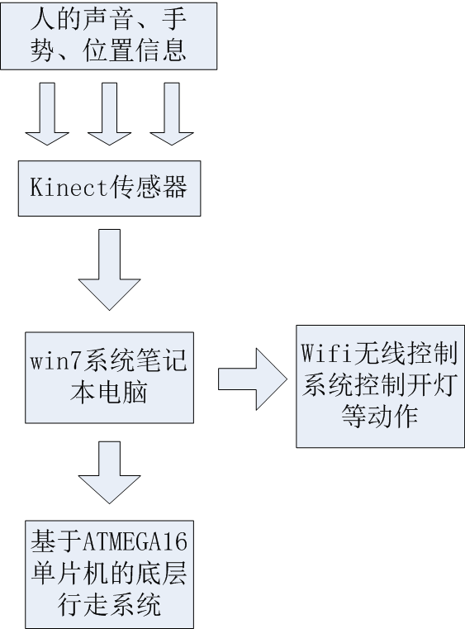
图1 系统总体设计结构图
Kinect有三个镜头，中间的镜头是 RGB 彩色摄影机，左右两边镜头则分别为红外线发射器和红外线 CMOS 摄影机所构成的3D结构光深度感应器，传感器内建阵列式麦克风，由多组麦克风同时接收声音，比对后消除杂音。基于这些硬件设备，Kinect可以实现深度识别、骨骼跟踪、声音识别等功能。
利用Kinect传感器采集视觉和语音信息，根据获取的信息分析外界环境，为下一步行动决策提供数据支持，主控系统负责接收视觉和语音平台的指令，进行指令翻译识别后控制智能家电和底层行走系统。笔记本驱动kinect获取到人的声音、手势、位置等信息后经过一系列算法得到规划路径后通过串口给底层行走系统发送命令或者通过wifi发送命令给无线家电控制系统。
底层行走系统主要包括电源模块、单片机最小系统模块、隔离模块、电机驱动模块、紧急蔽障模块。硬件系统框图如图2所示。
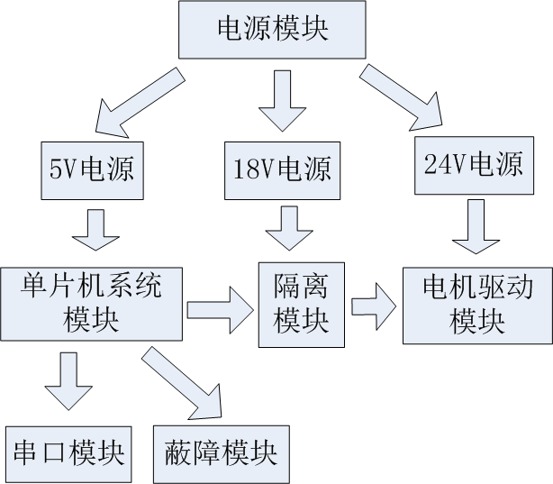
图2 底层行走系统设计框图
电源模块：底层系统所用到的电压较多，给单片机供电的5V电源用了低纹波的线性降压型稳压电源TPS7350，电源稳定性好，纹波在20mv以内，适合单片机的工作要求。18V电源用了经典的7818芯片，性价比高。整个系统外供电池就是两个12V蓄电池的串联，所以经过两1000uf大电容滤波过后就给电机驱动了。
单片机系统模块：本行走系统需要用到PWM波调速，51单片机不能胜任，考虑到成本，最终选用性价比超高的ATMEGA16单片机作为主控芯片，它有3路PWM输出，其中16位的OC1可以分成两个8位的OC1A和OC1B，最终4路PWM正好满足正反转调速要求。ATmega16是基于增强的AVR RISC结构的低功耗8 位CMOS微控制器。16K字节的系统内可编程Flash(具有同时读写的能力，即RWW)，512 字节EEPROM，1K 字节SRAM，32 个通用I/O 口线，32 个通用工作寄存器，用于边界扫描的JTAG 接口，支持片内调试与编程，三个具有比较模式的灵活的定时器/ 计数器(T/C),片内/外中断，可编程串行USART，有起始条件检测器的通用串行接口，8路10位具有可选差分输入级可编程增益(TQFP 封装) 的ADC ，具有片内振荡器的可编程看门狗定时器，一个SPI 串行端口，以及六个可以通过软件进行选择的省电模式。
隔离模块：本系统工作电压从5V到24V，所以隔离非常重要。而需要隔离的是单片机发出的控制电机转速的PWM信号，频率是3.8K，一般的光耦器件（如TP521）根本达不到这么高的频率，所以本系统使用了超高速的HCPL0600光耦作为隔离器件。HCPL0600最高反应速率达到10Mbit/s，可以通过10k以上PWM信号。
电机驱动模块：本行走系统用了减速电机来实现移动，减速电机调速需要开关器件的内阻非常小，所以最终选用了导通内阻只有8毫欧的N沟道MOSFET-IRF3205S。该开关器件还需要可靠的驱动电路，本系统用了专用的MOSFET桥驱动芯片IR2104，其驱动电流可达0.36A，电源电压最高可达30V，最大通断延时才60ns。
串口模块：方便使用mega16的串口功能，只需要接出3根线就可以实现和笔记本电脑通信。
紧急避障模块：考虑到kinect摄像头盲区比较大（有效识别距离1-4米），底层行走系统还设计了紧急避障模块，使用了成品的红外避障模块来实现，当遇到近距离障碍时将触发单片机外部中断以紧急停车。
底层行走系统的软件设计框如图3所示。

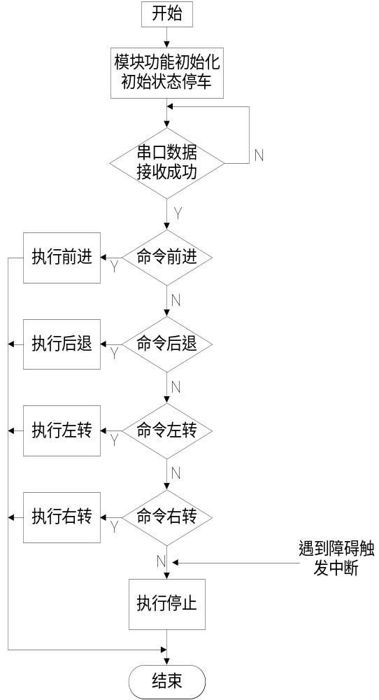
图3 底层系统软件流程图
Wifi无线家电控制系统使用了市面上普遍使用的wifi转串口模块来进行二次开发的，用一片AT89S52单片机和wifi通信进而控制开、关灯等动作。该部分的设计相对于整体系统来说属于较为简单的部分。
3、工作流程
第一步：分析题目，查找资料；
第二步：确定方案，并选择芯片；
第三步：按照方案设计调试底层系统硬件和程序；
第四步：上层软件程序设计；
第五步：系统测试与扩展；
第六步：撰写毕业论文。
三、毕业设计（论文）工作进度安排
2014.1.20-2014.2.26：查阅资料，确定方案，完成开题报告
2014.2.27-2014.3.27：根据方案进行底层系统硬件电路设计以及程序设计
2014.3.28-2014.4.20：学习kinect应用软件的编写调试
2014.4.21-2014.4.30：上层软件设计
2014.4.31-2014.5.10：整体系统调试及功能扩展
2014.5.11-2014.6.05：撰写毕业论文，准备答辩
指 导  教 师  意 见 | 该生查阅了大量Kinect相关文献资料，认真分析了课题背景及意义，对于课题的开展做了详细的规划，并且就可实施性做了实际测试，虚拟现实及可视化实验室具备开展该课题的基本条件，同意其开题。  指导教师签字___________  年 月 日
院 系  毕 业  设 计  领 导  小 组  审 核  意 见 | 难 度 |  | 综合训  练程度 |  |  |  | 是否隶属科研项目
院 系  毕 业  设 计  领 导  小 组  审 核  意 见 | 教学院长（公章）___________  年 月 日
备注：1、题目类型分为：理论研究、应用研究、设计开发和其它。
2、题目难度分为： A、B、C、D四个等级。
3、综合训练程度分为： A、B、C三个等级。

